**Workshop Mainstream**

**Lördag 7/10 kl. 14-17**

**Lokal: Kulturföreningen DuD**

**Adress: Fredsgatan 4-8 Katrineholm**

**Caller Krister Pettersson lotsar oss runt till Mainstreamens call med en del varianter**

**Förkunskaper: genomgången Mainstreamkurs**

**Entré: 100 kr**

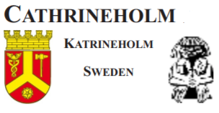

**Cathrineholm Squaredancers**

Kontakt: Inger Wilson  
[ingerwilson@live.se](mailto:ingerwilson@live.se) tel. 076-7799088